Igor Zawartka
Klasa 2ia
Grupa 2.
2020.11.03

Ćwiczenie 005
Instalacja i konfiguracja serwera FTP

Wstęp
FTP – File Transfer Protocol – protokół przesyłania plików między komputerami na zasadzie klient – serwer. Służy głównie do pobierania i wysyłania plików na serwery. Domyślnie działa on na porcie 21 w swojej standardowej wersji oraz na porcie 22 w przypadku SFTP.

Instalacja programu FileZilla – klienta FTP
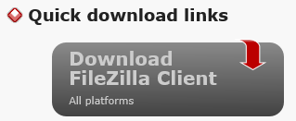
Obrazek 1: Pobranie programu
Program można pobrać z oficjalnej strony internetowej: https://filezilla-project.org/.
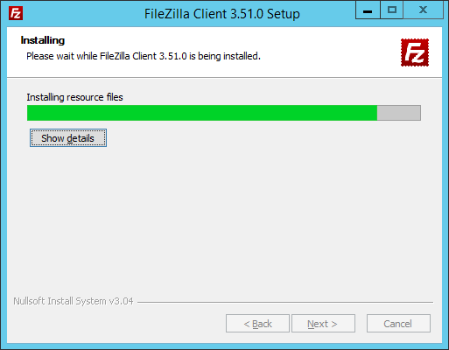
Obrazek 2: Instalowanie FileZilli
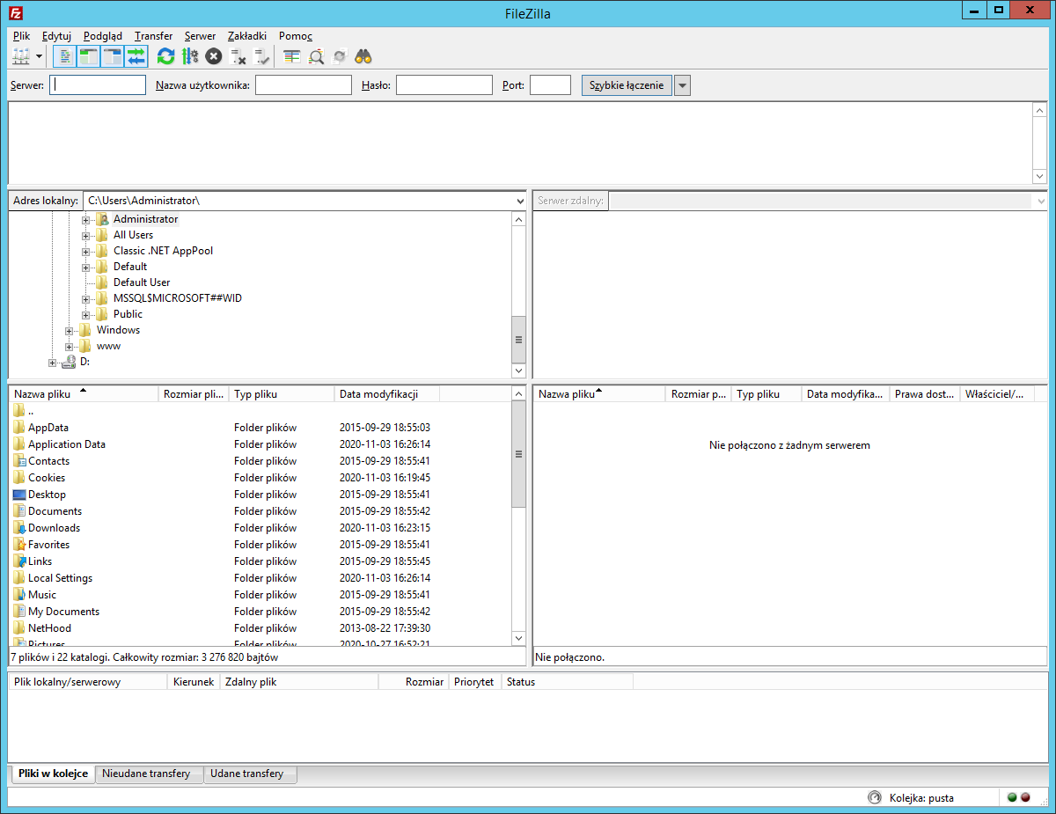
Obrazek 3: Interfejs programu

Instalacja serwera FTP
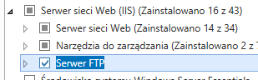
Obrazek 4: Instalowanie serwera FTP
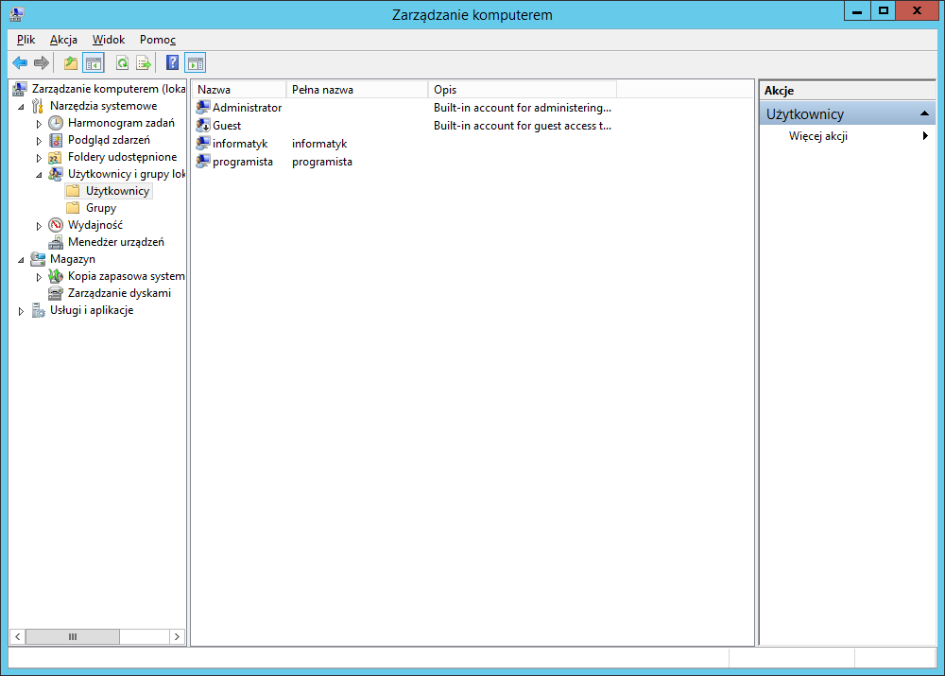
Obrazek 5: Utworzenie dwóch nowych użytkowników dla FTP
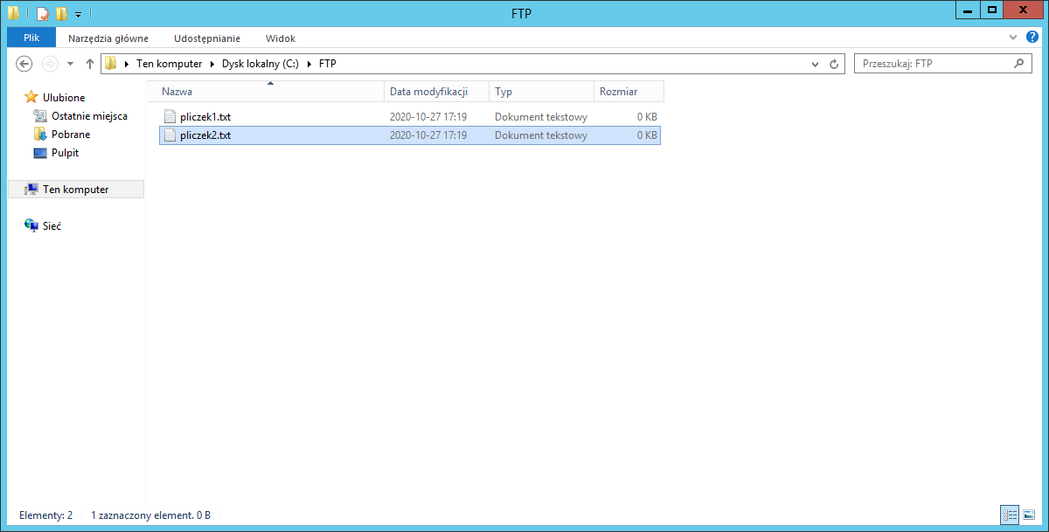
Obrazek 6: Utworzenie katalogu do FTP
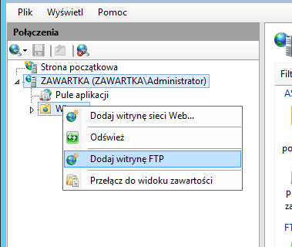
Obrazek 7: Dodanie nowej witryny FTP w menedżerze IIS
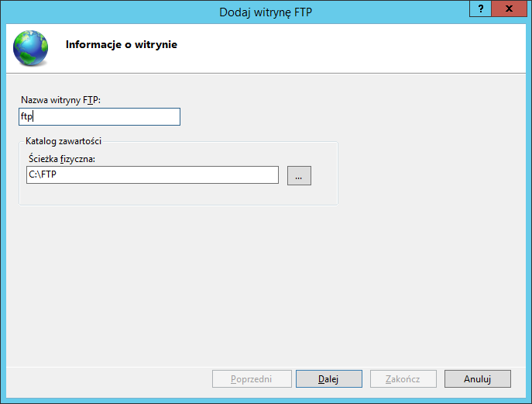
Obrazek 8: Wybranie ścieżki i nazwy
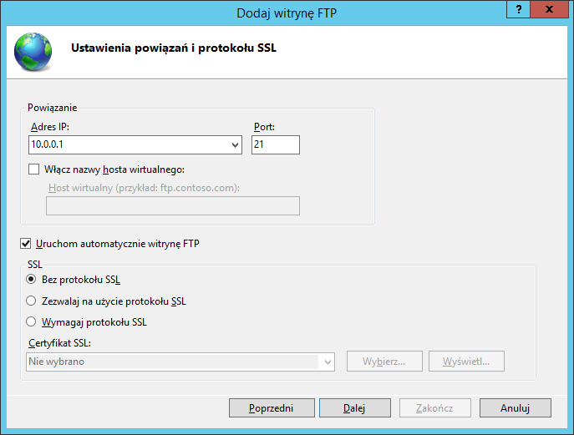
Obrazek 9: Ustawienia FTP
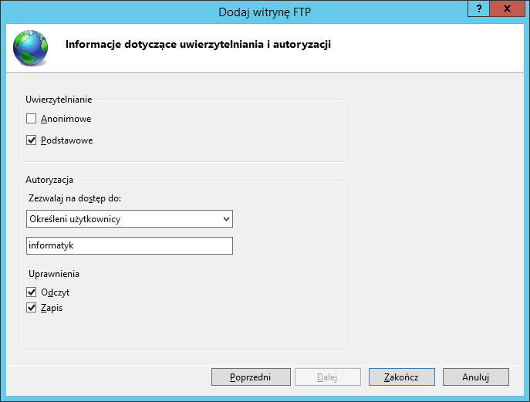
Obrazek 10: Ustawienia uwierzytelniania FTP
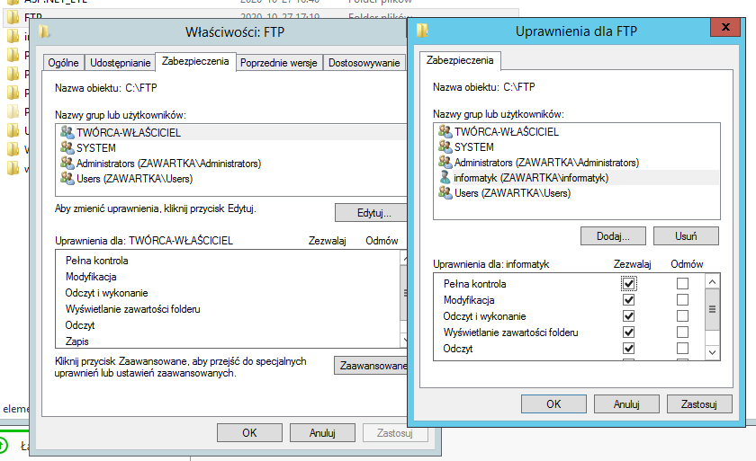
Obrazek 11: Danie uprawnień modyfikacji informatykowi
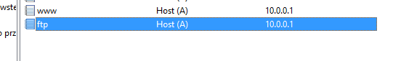
Obrazek 12: Dodanie rekordu DNS
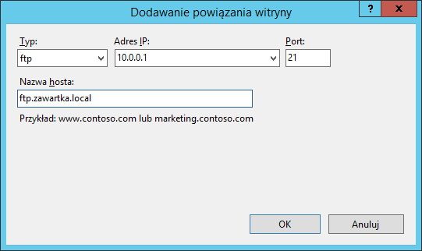
Obrazek 13: Dodanie powiązania DNS
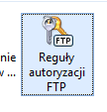
Obrazek 14: Reguły autoryzacji
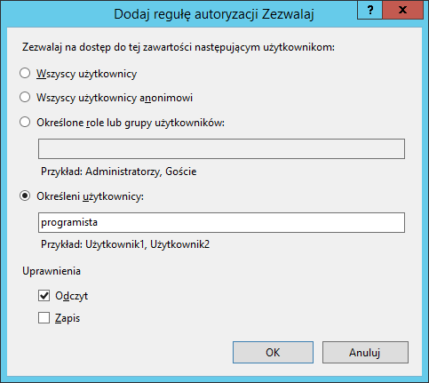
Obrazek 15: Dodanie autoryzacji
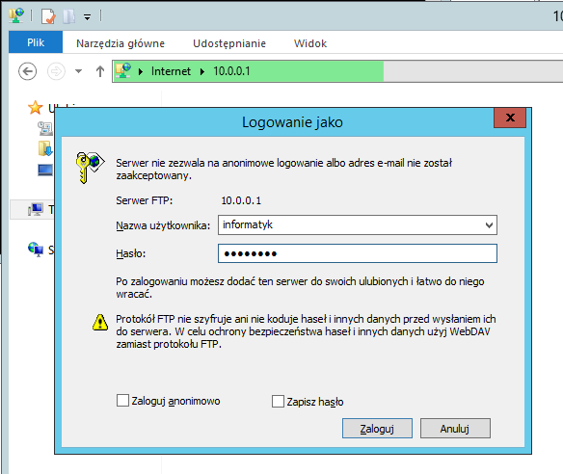
Obrazek 16: Logowanie na serwer FTP jako informatyk
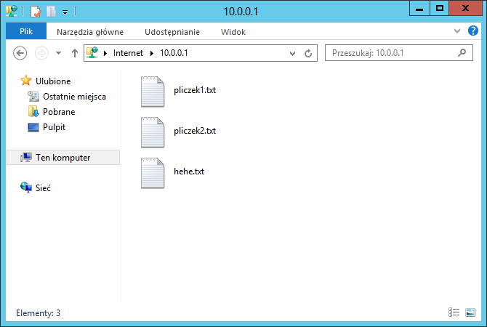
Obrazek 17: Udało się wrzucić plik na serwer
Obrazek 18: Udało się ściągnąć plik z serwera
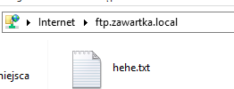
Obrazek 19: Po DNSie też działa
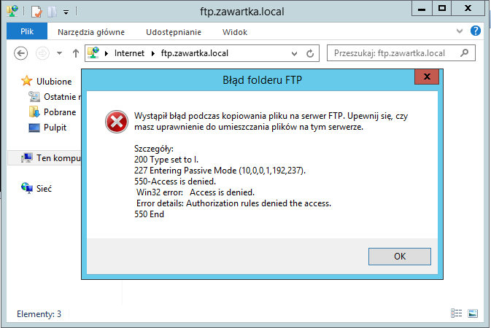
Obrazek 20: Jako programista nie możemy wrzucić pliku
Obrazek 21: Ale pobrać już możemy :)
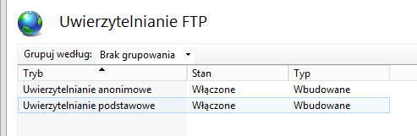
Obrazek 22: Włączenie uwierzytelniania anonimowego
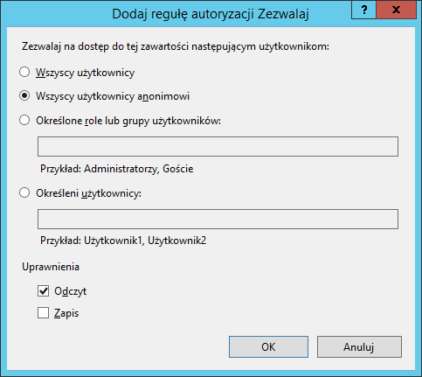
Obrazek 23: Dawanie uprawnień anonimowym
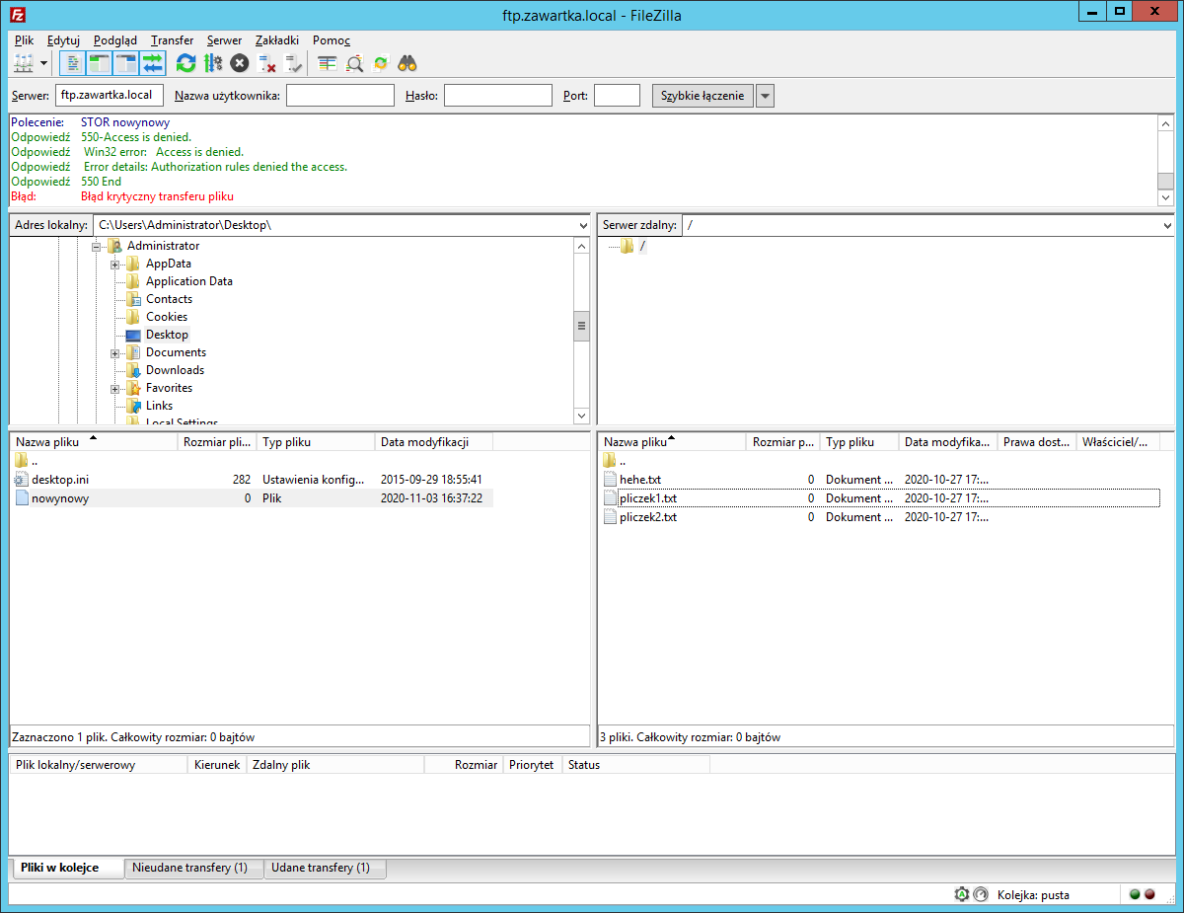
Obrazek 25: Logowanie jako anonim przez FileZillę. Jest dostęp do odczytu, ale przy próbie zapisu w logach pojawia się błąd
Spis treści
Wstęp 1
Instalacja programu FileZilla – klienta FTP 1
Instalacja serwera FTP 2

